МІНІСТЕРСТВО ОСВІТИ І НАУКИ УКРАЇНИ

НАЦІОНАЛЬНИЙ УНІВЕРСИТЕТ «ЛЬВІСЬКА ПОЛІТЕХНІКА»

Кафедра ІСМ



**Звіт**

До лабораторної роботи №1

З дисципліни:

«Стохастичні методи дослідження операцій»

На тему:

**«Підтримка процедур пошуку оптимальних розв’язків в електронних таблицях. Пошук оптимального розподілу ресурсів»**

Виконав:

студент групи КН-38

Пахолюк Степан

Прийняв:

Доцент каф. ІСМ

Катренко А.В.

Львів - 2016

**Мета роботи:**

Ознайомитися з розв’язанням оптимізаційних задач за допомогою застосування Solver в середовищі електронних таблиць EXEL. Знайти оптимальний розв’язок задачі лінійного проґрамування (задача про розподіл ресурсів).

**Короткі теоретичні відомості:**

# *Ознака 1*. Визначає, чи є отримане рішення припустимим. Згідно до цієї ознаки рішення є припустимим, якщо в стовпці вільних членів (функція мети не розглядається) всі величини невід’ємні.

# *Ознака 2.* Визначає наявність оптимального рішення, при цьому можливі два варіанта:

* *Ознака 2а.* Функція мети має мінімальне значення в тому випадку, коли всі елементи в стрічці функції мети (вільний член не розглядається) будуть від’ємними.
* *Ознака 2б.*Функція мети має максимальне значення в тому випадку, коли всі елементи в стрічці функції мети будуть додатніми.

**Хід роботи:**

|  |  |
| --- | --- |
| Вхідні дані: | Канонічна форма: |
| 14x1 + 10x2  Max  5x1 + 10 x2  180  10x1 + 8 x2  168  6x1 + 12x2  144  x1, x2  0 | 14 x1 + 10 x2 + 0x3 + 0x4 + 0x5 Max  5 x1 + 10 x2 + 0 x3 + 1 x4 + 0 x5 = 180 10 x1 + 8 x2 + 1 x3 + 0 x4 + 0 x5 = 168 6 x1 + 12 x2 + 0 x3 + 0 x4 + 1 x5 = 144 |

Задача поставлена і приступаємо до її рішення. Виконую наступні дії:

* Вводжу в комірку A1 формулу для цільової функції: =14*c1 + 10*c2.
* Вводжу в комірку A3 формулу для обмеження: =5*c1+10*c2.
* Вводжу в комірку A4 формулу для обмеження: =10*c1+ 8*c2.
* Вводжу в комірку A5 формулу для обмеження: =6*c1+12*c2.
* Вводжу в комірку A6 формулу для обмеження: =c1.
* Вводжу в комірку A7 формулу для обмеження: =c2.
* Вводжу в комірки C1:C2 початкові значення змінних. У нашому випадку приймемо ці значення нульовими.

Зробивши клітинки відформатованими як слід, використовую пакет SOLVER для вирішення даної задачі симплекс методом, та отримую наступні результати:

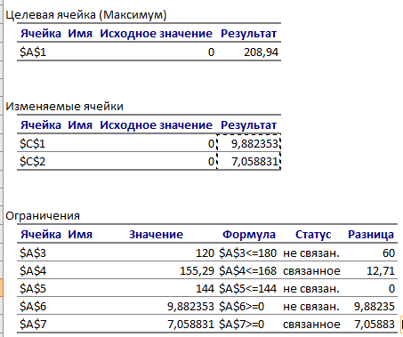

*Рис. 1. Оптимальний розв’язок, отриманий ітеративним шляхом до моменту виконання умови оптимальності.*

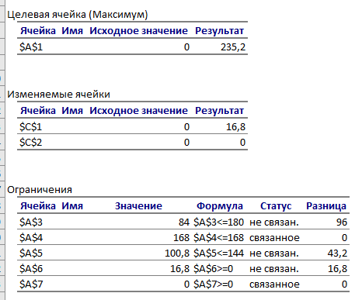

*Рис. 2. Оптимальний розв’язок, виконана умова оптимальності.*

Базисними змінними є x1, x2. Величини невикористаних ресурсів для х1= 16,8; x2 = 0, значить є залишки ресурсу х1.

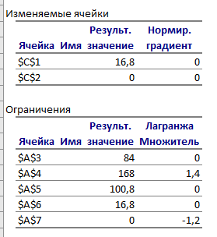

*Рис.3. Звіт про стійкість ресурсів*

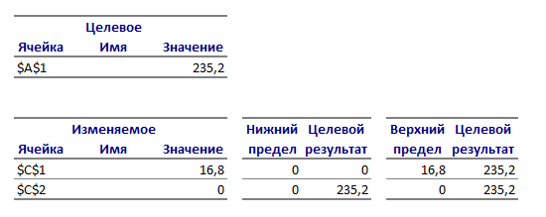

*Рис.4. Мінімальні та максимальні допустимі межі*

**Висновки:**

Виконавши дану лабораторну роботу, я ознайомився з розв’язанням оптимізаційних задач за допомогою застосування Solver в середовищі електронних таблиць EXEL, знайшов оптимальний розв’язок задачі лінійного програмування (задача про розподіл ресурсів).